МОСКОВСКИЙ АВИАЦИОННЫЙ ИНСТИТУТ
(НАЦИОНАЛЬНЫЙ ИССЛЕДОВАТЕЛЬСКИЙ УНИВЕРСИТЕТ)

Институт №8 «Компьютерные науки и прикладная математика»
Кафедра №806 «Вычислительная математика и программирование»

Курсовая работа
по курсу «Базы данных»

Система управления бронированием столиков в ресторане

Выполнил: Н.С. Сарайкин
Группа: М8О-306Б-22
Преподаватель: А.В. Малахов

Москва, 2024

Схема БД
Схема
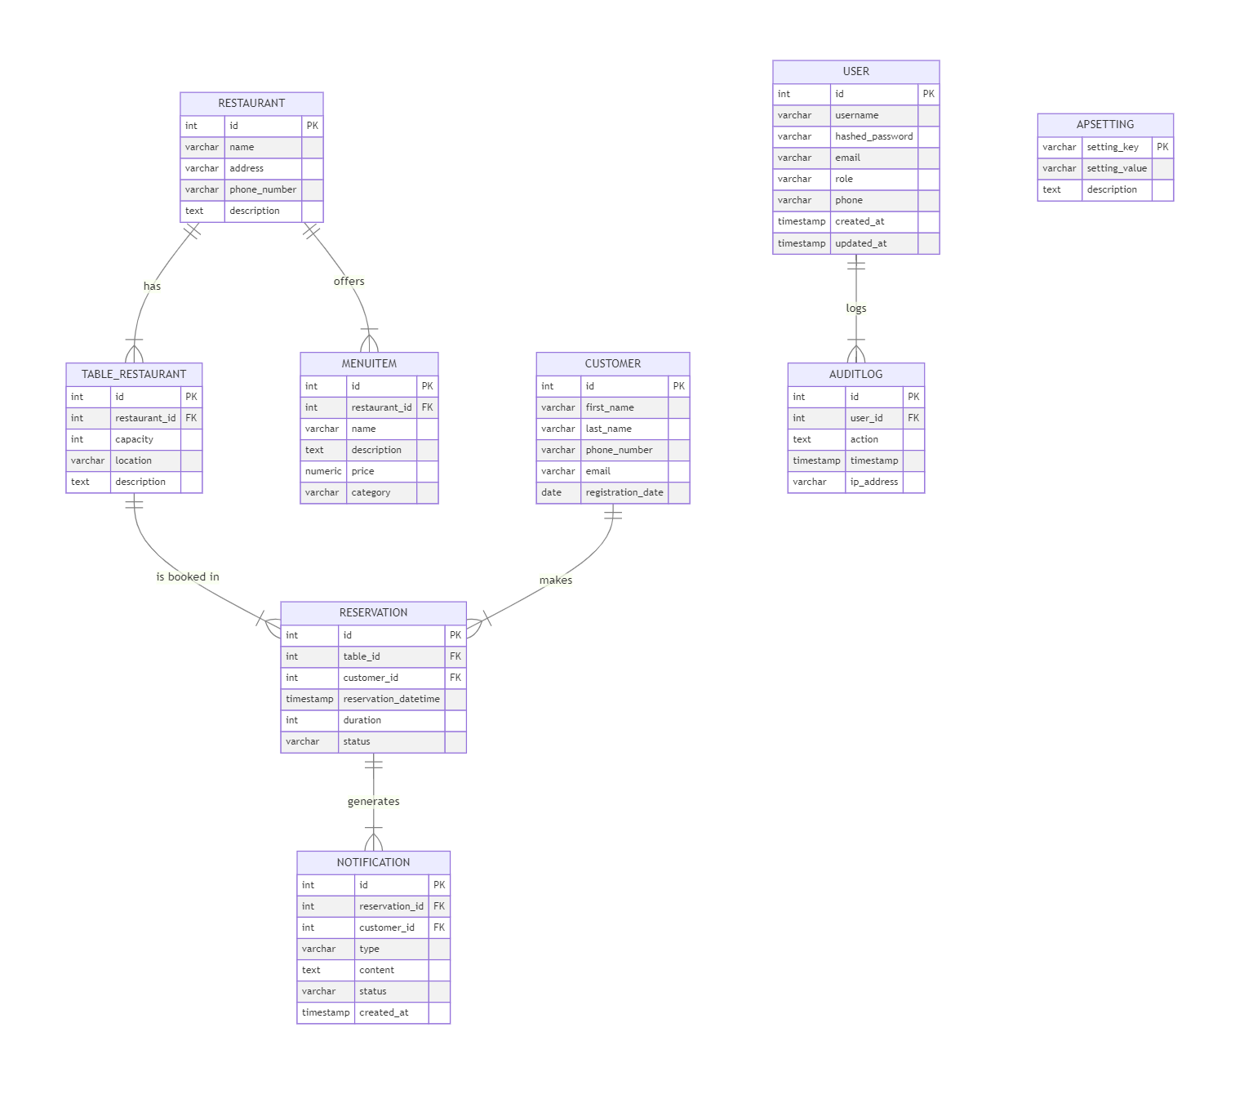
Модели предметной области
Restaurant (Ресторан) - Хранит общую информацию о ресторане (название, адрес, контактные данные и т. п.).
Table_Restaurant (Столик) - Представляет столы в ресторане, которые могут быть забронированы.
Customer (Клиент) - Хранит данные клиентов, которые совершают бронирование.
Reservation (Бронирование) - Основная сущность для хранения информации о том, какой клиент, какой столик и на какое время забронировал.
MenuItem (Позиция меню) - Модель для описания блюд и напитков, которые могут быть предложены в рамках бронирования. Не всегда обязательно для бронирования, но в ряде систем позволяет клиентам изучить и частично заказать меню заранее.

Модели уровня инфраструктуры
User (Пользователь системы) - Отвечает за аутентификацию и авторизацию пользователей (включая администраторов, редакторов и рядовых пользователей).
AuditLog (Логирование аудита) - Хранит логи действий, совершаемых пользователями (например, кто создал или отменил бронирование, поменял стол и т. д.).
Notification (Уведомление) - Модель для создания и отправки уведомлений (e-mail, SMS, push) при создании/отмене брони или других событиях. Динамически обновляет состояние брони.
AppSetting (Настройки приложения) - Хранит глобальные настройки для системы (часы работы ресторанов по умолчанию, максимальное время бронирования и т. д.).

Демонстрация работы приложения

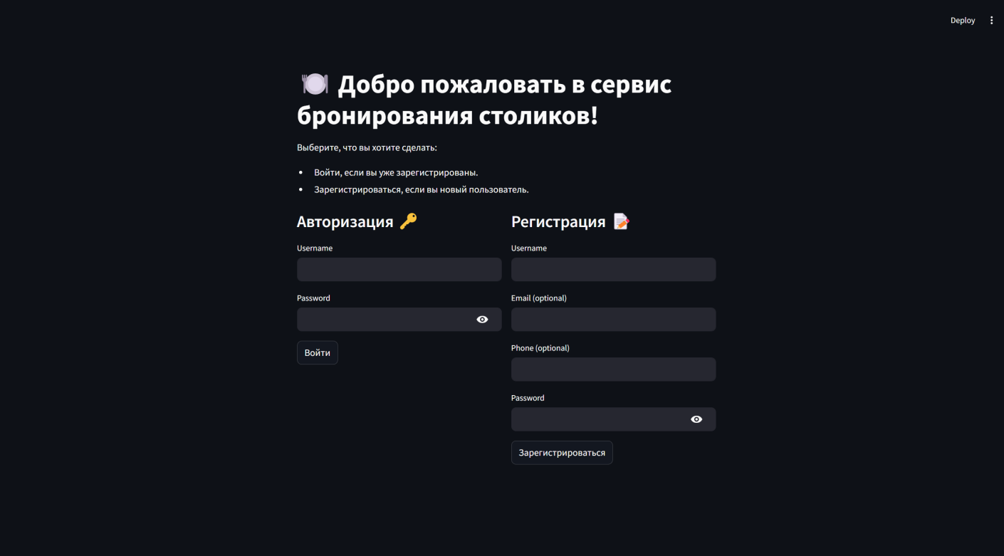
Рисунок 1 - Авторизация/Аутентификация

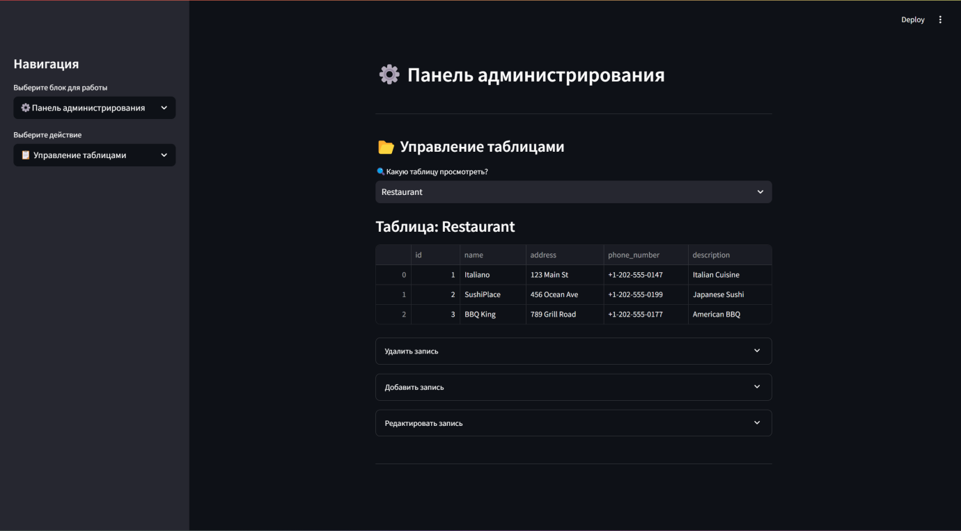
Рисунок 2 - Панель Администрирования

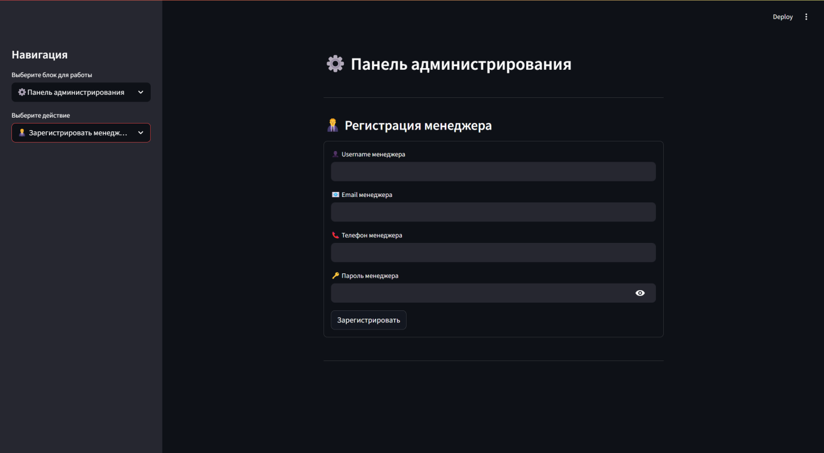
Рисунок 3 - Регистрация менеджера
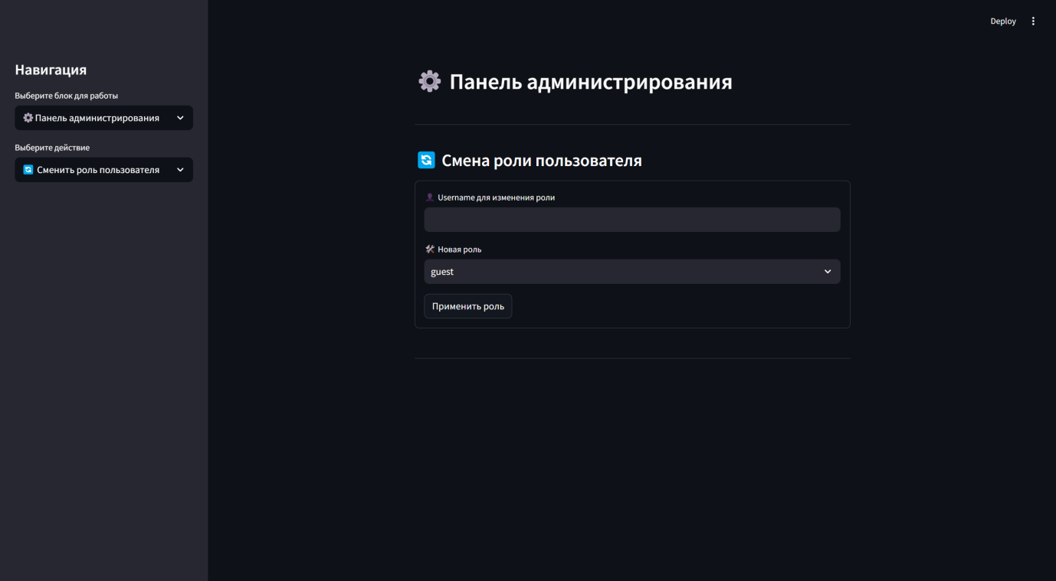
Рисунок 4 - Смена роли пользователя

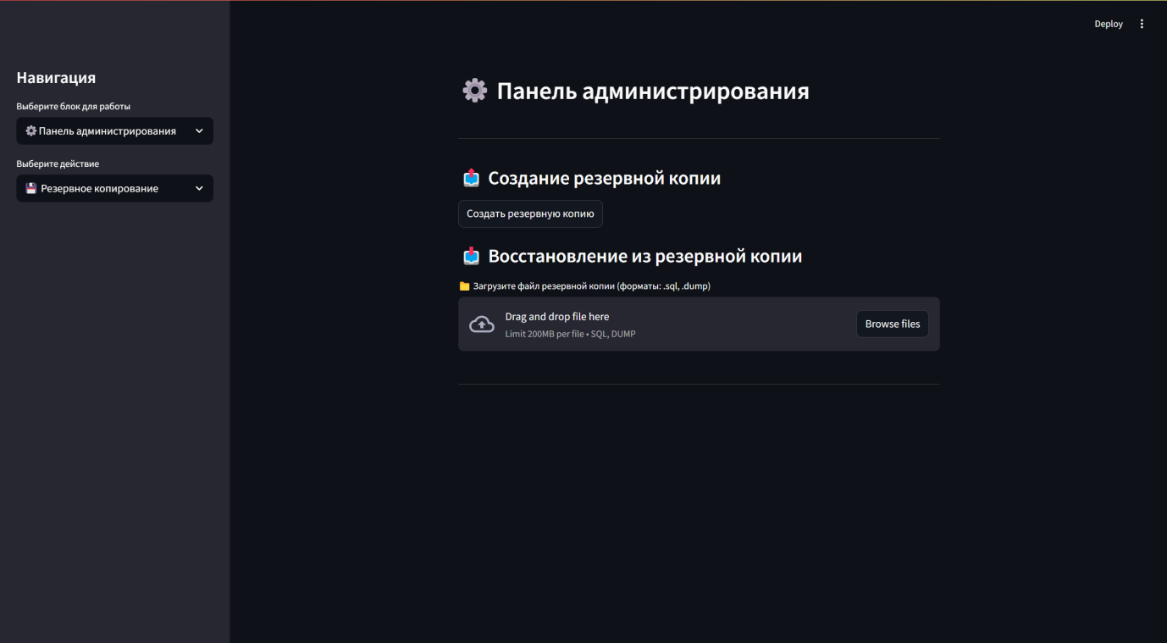
Рисунок 5 - Бэкап и восстановление
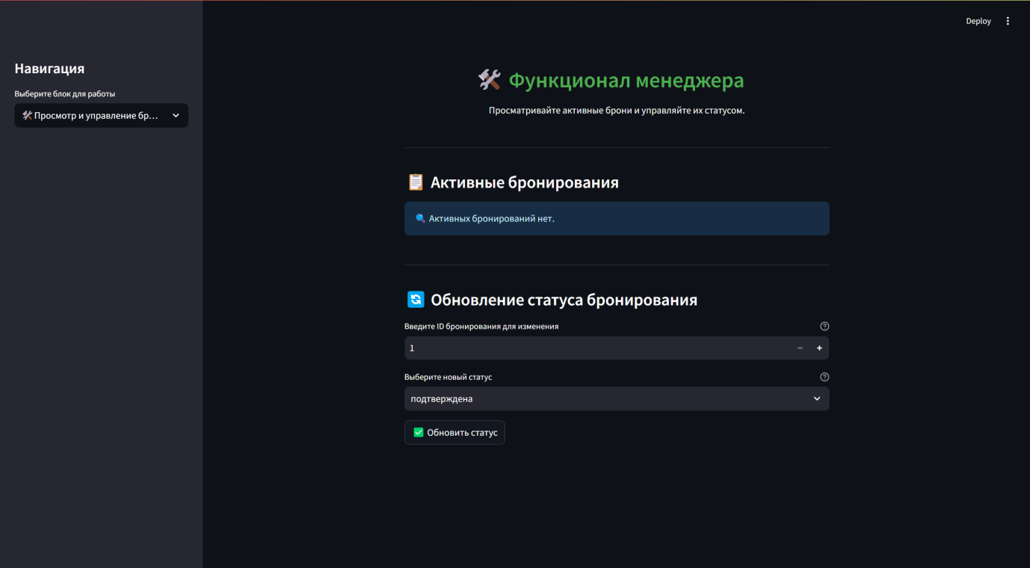
Рисунок 6 - Панель Менеджера

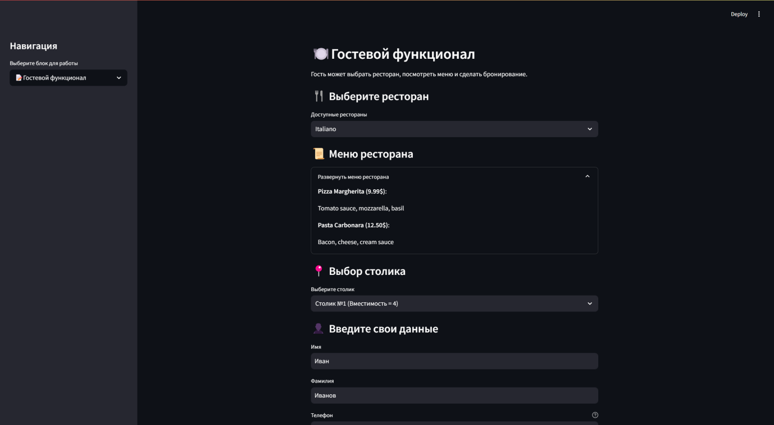
Рисунок 7 - Гостевой функционал №1
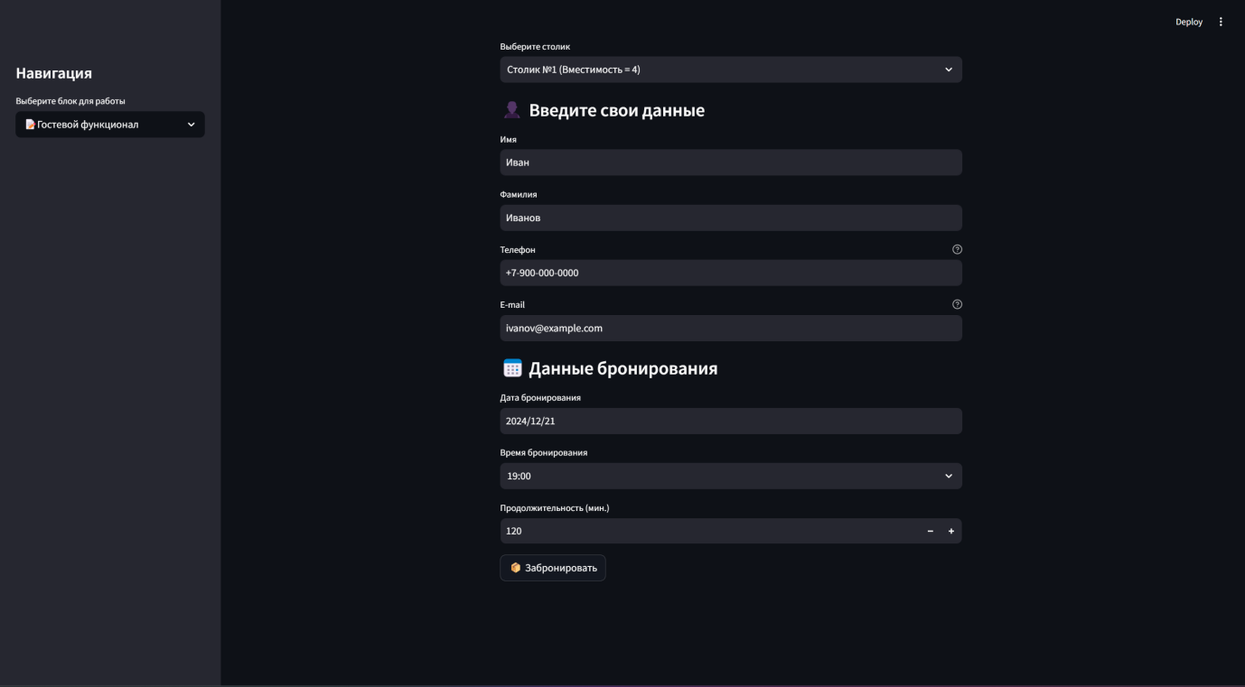
Рисунок 8 - Гостевой функционал №2

Описание проделанной работы

Разработана База Данных - созданы таблицы инициализации ddl.sql и заполнения при инициализации dml.sql. Определены связи между таблицами для обеспечения целостности, также таблицы находятся в 3NF.
- Реализовано Веб-приложение на основе Streamlit, где логика обработки данных происходит на стороне серверного приложения, например, обработка sql-запросов. Реализована авторизация/аутентификация, панель администратора и бэкап с возможностью восстановления базы данных через резервную копию.
- Разработан удобный и интуитивно понятный интерфейс во front-end части с помощью Streamlit и Python.
- Триггеры и представления(views) активно используются в веб-приложении, причем их использование оправдано и осмыслено.
- Безопасность и логгирование - все действия по бронированию логгируются для анализа изменений и политики безопасности.
- Контейнеризация компонентов веб-приложения при помощи Docker - веб-приложение легко развернуть на любом хостинге.

QR-код на репозиторий в GIT

